新人教新课标版三年级下数学应用题专项训练
第4单元-两位数乘两位数
第一课时 口算乘法(1)
1.口算。
12×50= 13×40= 15×60=
12×500= 13×400= 15×600=
2.判断。(对的打“√”，错的打“×”)
(1)两位数乘两位数，积一定是四位数。 （ ）
(2)7×20，积的后面有2个0。 （ ）
(3)50×4，积是200。 （ ）
3.同学们为了迎接国庆节，美化校园环境，在学校教学楼前摆红花90盆，摆的黄花是红花的12倍。黄花有多少盆？

4.教师旅游团有46人去游览星海公园，每张门票70元，应付多少元？

5.同学们举行队列表演，每列20人，一共排了10列，共有多少人参加队列表演？

第二课时 口算乘法(2)
1.填一填。
(1)口算20×30时，可以先算2×3，再在得数末尾添( ) 个0，结果是( )。
(2)口算40×50时，可以先算4×5，再在得数末尾添( ) 个0，结果是( )。
(3)口算21×40时，可以先算21×4，再在得数末尾添( ) 个0，结果是( )。
2.一辆汽车每小时行75千米，这辆汽车从甲地到乙地一共行驶了20小时，甲乙两地相距多少千米？

3.冷饮店运来20箱饮料，每箱装24瓶，一共运来多少瓶饮料？

4.小明放寒假时乘火车去姥姥家。火车每小时行120千米，需要8小时才能到姥姥家。小明家离姥姥家有多少千米？

第三课时 口算乘法(3)
1.蜜蜂采蜜。(连一连)
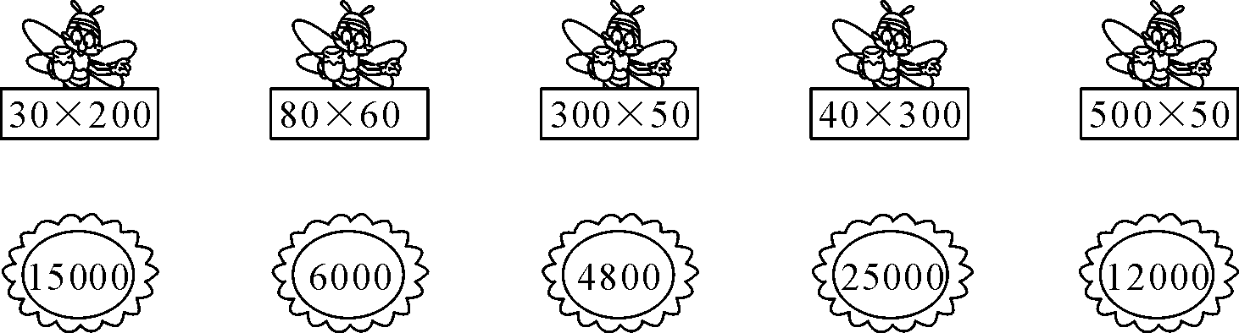
2.李春从学校放学回家走了20分钟，他平均每分钟走110米，李春家离学校有多远？

3.王老师买铅笔花了20元钱，买钢笔花的钱数是买铅笔的12倍，王老师一共花了多少钱？

4.爸爸给天天买了一套 《喜羊羊与灰太狼》，天天每天看17页，20 天把它看完了。这套《喜羊羊与灰太狼》一共有多少页？

第四课时 练习九
1.小白兔采蘑菇。
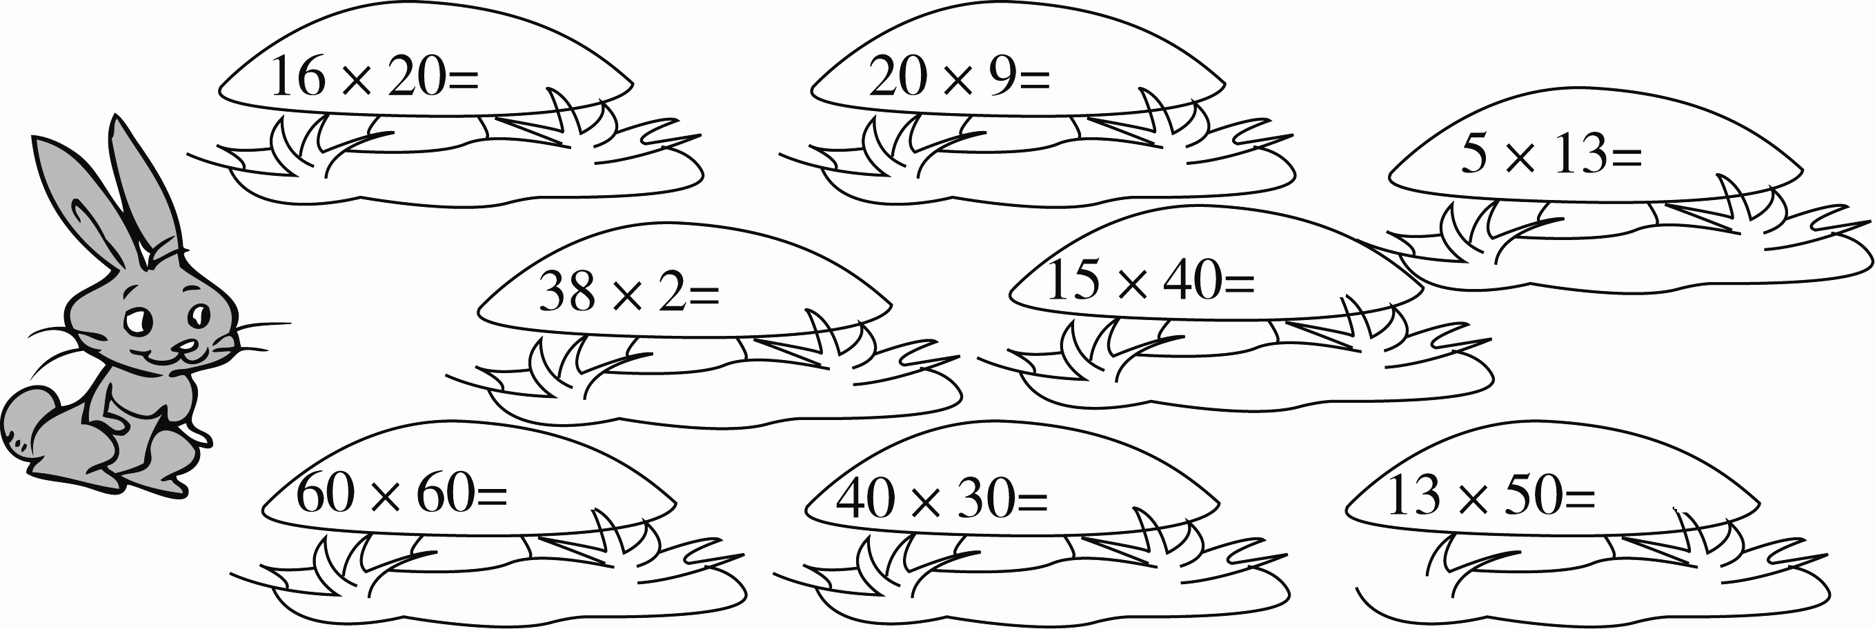
2.学校在开学前为教师备课购买了30盒钢笔，每盒12支，一共买了多少支钢笔？

3.一篇900字的稿件，李叔叔每分钟打43个字，那他20分钟能打完吗？

4.果园里有120棵苹果树，每棵树可摘80千克苹果。这个果园可以摘多少千克苹果？
第五课时 笔算乘法(1)
1.填一填。
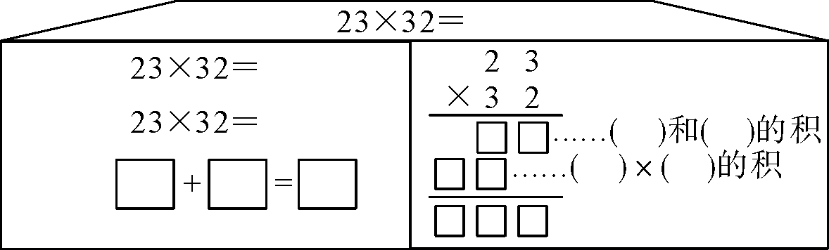
2.列竖式计算。
45×11= 24×21= 34×12=

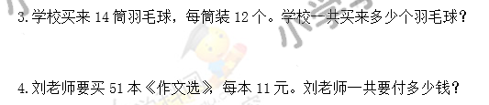

第六课时 笔算乘法(2)
1.列竖式计算。
12×31= 34×22= 56×11=

2.森林医生。(对的打“√”，错的打“×”)
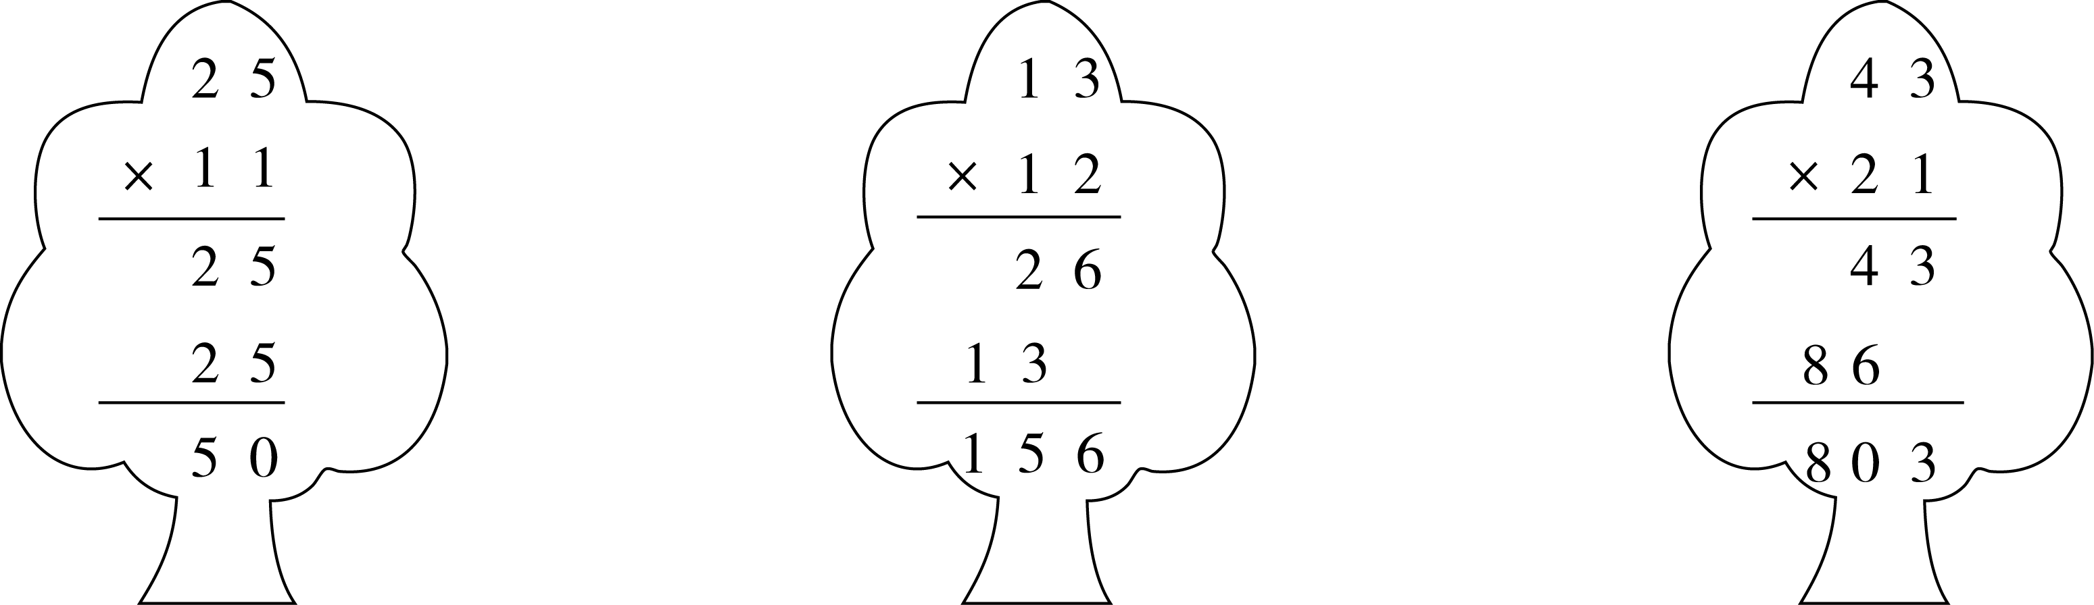
( ) ( ) ( )
3.一捆树苗有12棵。三(1)班要栽13捆树苗，一共要栽多少棵？

4.一盒中国象棋14元钱，商店新进12盒象棋，一共花了多少元？

第七课时 笔算乘法(3)
1.填空。
× | 11
13
32
14

× | 12
24
21
13

2.一辆大巴车可以乘坐33人，30辆这样的大巴车可以乘坐多少人？

3.超市里一个书包32元，买21个这样的书包需要多少元？
× | 13
22
10
13

4.体育路安居小区新建了12栋楼房，每栋可以住22户。这个安居小区可容纳多少户人家？

5.学校图书室新买了24套儿童读物，每套12本，这批儿童读物共有多少本？

第八课时 练习十
1.森林医生。
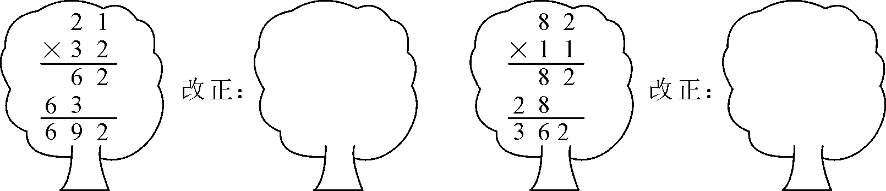
2.李老师去文具店买文具盒，标价为13元一个，李老师要买32个，一共需要多少钱？

3.学校买来排球13个，每个排球33元，买这些排球一共花了多少元？

4.人民公园票价如下：
成人每位22元；儿童每位10元。
(1)买12张成人票要花多少钱？

(2)买25张儿童票要花多少钱？

[来源:学科网ZXXK]
第九课时 笔算乘法(4)
1.列竖式计算。
25×38= 53×29= 46×17=

2.比一比。
20×18○18×20 21×13○22×13
180×5○18×50 78×19○40×40
24+13○24×13 65×12○21×56
3.货车平均每小时行87千米，从甲城到乙城行了16小时，甲、乙两城相距多少千米？

4.一座办公楼的高度是22米，某电视塔总高度是办公楼的18倍，某电视塔的高度是多少米？

5.市政公司打算今年春天改造某大街，计划用45天完成，每天改造68米，这条大街共有多少米？

第十课时 笔算乘法(5)
1.数学医生。
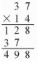
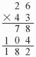
改正： 改正：

2.“金秋”体育节的检阅方队中，每班36人，某小学有71个班，一共有多少人参加检阅？

3.张叔叔单位每加班一次给加班费65元，这个月张叔叔一共加班14次。张叔叔这个月可得加班费多少元？

4.亮亮家今年收了48箱广柑，每箱重35千克。亮亮家今年一共收了多少千克广柑？

5.电影院有座位32排，每排可坐38人，红星小学有1150名学生，这些座位够吗？

第十一课时 笔算乘法(6)
1.列竖式计算。
63×24= 16×45= 92×29=

2.填表。
乘数 | 32 | 74 | 62 | 78 | 63 | 94
乘数 | 26 | 38 | 92 | 28 | 36 | 72
积
3.幼儿园老师买来一包糖发给小朋友，35个小朋友每人领到16颗糖，还剩 下10颗糖。请问这包糖一共有多少颗？

4.明明家有48头奶牛，每头奶牛每天平均产奶29千克，照这样计算，明明家的奶牛一天共产奶多少千克？

5.一架飞机每分钟飞行21千米，48分钟大约飞行多少千米？

第十二课时 笔算乘法(7)
1.连一连。
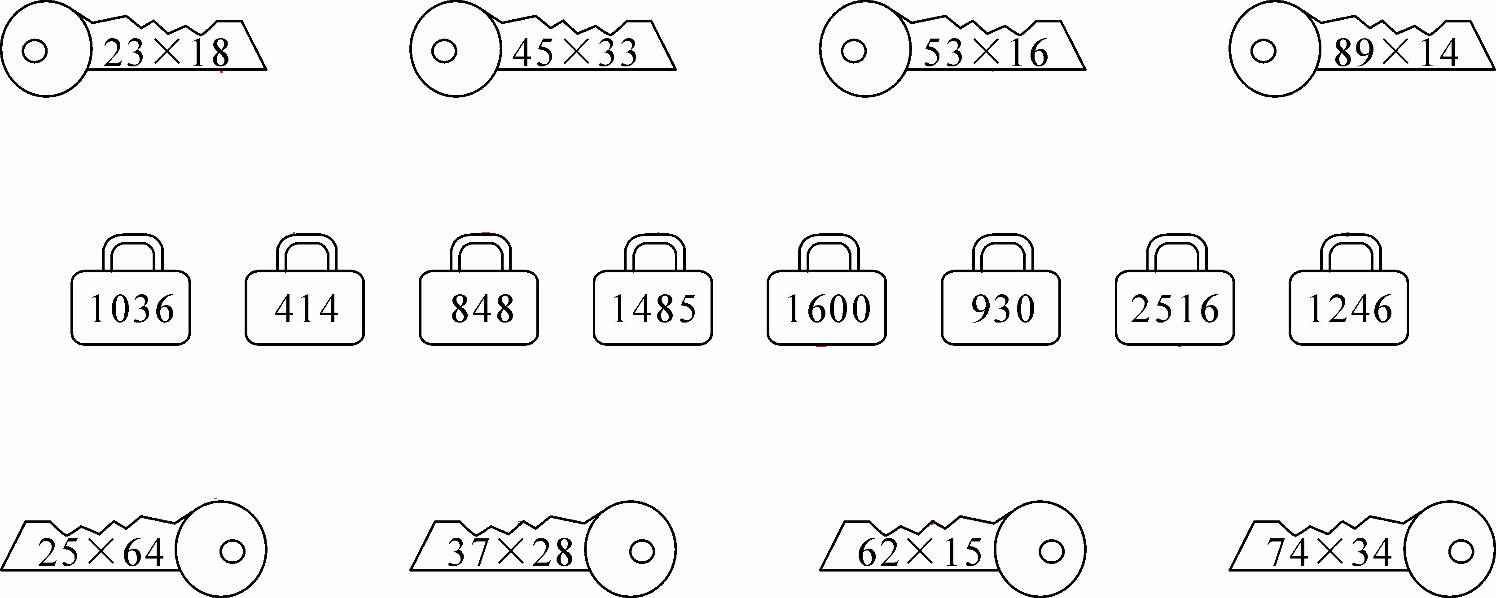
2.桌子：64元/张，椅子：25元/把。三年(1)班有46名同学，需要买46套桌椅。一共要用多少钱？[来源:学_科_网Z_X_X_K]

3.学校教学楼有教室32间，每间教室可坐学生45人。整个数学楼可以容纳学生多少人？

4.胜利钢厂每天节约用煤39吨，一个月(按30天计算)能节约多少吨煤？

第十三课时 练习十一
1.判断。(对的打“√”，错的打“×”)
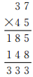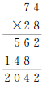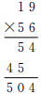
2.乐乐童装店运进95件休闲童装，每件售价25元。
(1)已经售出62件，收款多少元？

(2)剩余的衣服按每件12元出售，最多可以收款多少元？

3.电影院共有1400个座位。东风小学共有31个班，平均每班有43人，请问这个学校的所有学生都坐下后还剩多少座位？

4.15名士兵去执行任务，每人带有45发子弹，他们一共带了多少发子弹？

第十四课时 连乘(1)
1.计算。
25×27×4 125×8×9 15×60×2

12×6×5 31×3×46 2×12×4

2.为迎国庆，学校进行方阵训练，有3个方阵，每个方阵有12行，每行有18人，进行方阵训练的一共有多少人？

3.一只山雀每天可以吃掉40只害虫，16只山雀一星期可以吃掉多少只害虫？

4.刘阳今年6岁，妈妈的年龄是刘阳年龄的5倍，奶奶的年龄又是妈妈年龄的2倍，奶奶今年多少岁？

第十五课时 连乘(2)
1.计算。
58×5×2 15×5×2 47×2×5

142×2×3 12×3×44 15×6×8

2.一个商店进了15箱热水瓶，每箱有4个，每个售价25元，一共可以卖多少元？

3.一套明信片14张，每张售价5元，今天一共卖出52套，一共收入多少元？

4.某剧场楼上有16排座位，每排可以坐42人，平均每个座位票价5元，若座位全部坐满，这个剧院可以收入多少元？

[来源:Zxxk.Com]

第十六课时 连除(1)
1.计算。
852÷4÷3 492÷(2×3) 168÷2÷4

[来源:学,科,网Z,X,X,K]
260÷4÷5 900÷3÷2 240÷8÷3[来源:学科网ZXXK]

2.某制衣车间的8名工人4小时做了160件衣服，平均每人每小时做多少套衣服？

3.学校食堂买来120瓶牛奶，平均分给5个班，每班有8位小朋友，每位小朋友可以分得几瓶牛奶？

4.有160名学生，每两人用一张桌子，如果把这些桌子平均放在4间教室里，每间教室放多少张桌子？

第十七课时 连除(2)
1.计算。
480÷8÷2 324÷(3×6) 360÷4×13

20-20÷5 43×6÷3 824÷(2×4)

2.学校组织三年级学生军训，教练将参加军训的48名学生平均分成3队，每队平均分成2组，每组有几名学生？

3.有360张照片，每本相册有15页，每页可以插入6张照片，若将照片全部插完，需要这样的相册多少本？

4.有960本书，放在3个书架上，每个书架有8层，平均每层放多少本书？

第十八课时 练习十二
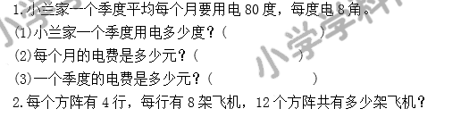

3.学校举行大型团体表演。有18个班参加，每班站6行，每行9人。参加表演的一共有多少人？

4.有384盆花，每个花坛放8排，每排摆6盆，一共可以摆成几个花坛？

5.有6个小组，每组4人，共摘了216千克苹果，平均每人摘了多少个苹果？

第十九课时 整理和复习
1.夺红旗。
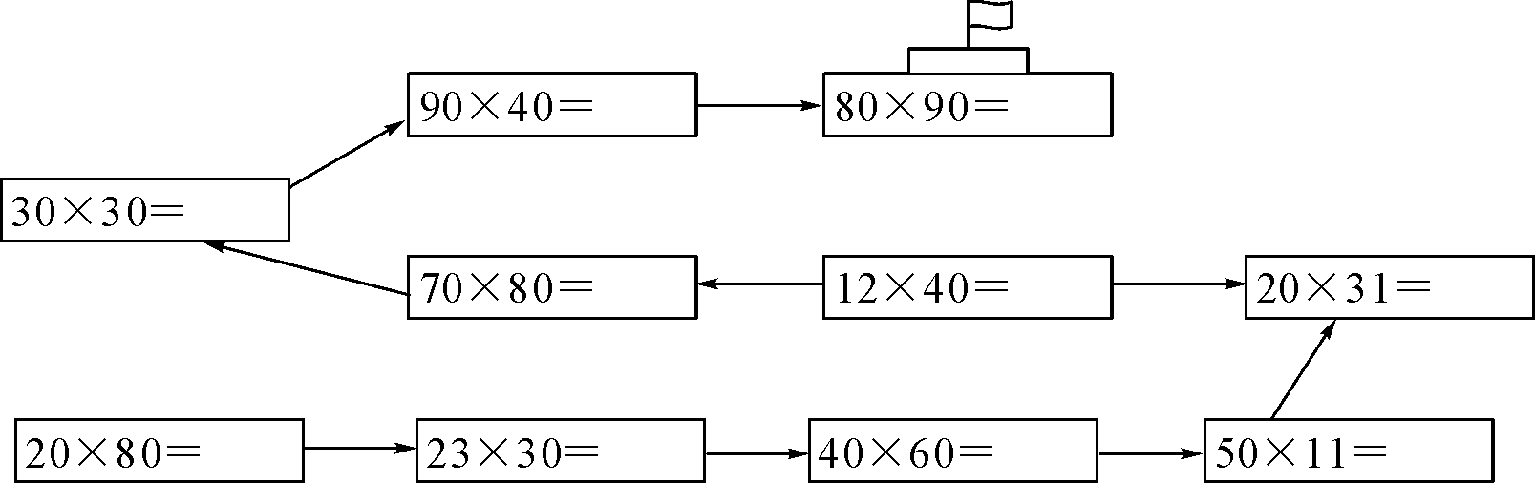
2.学校有16个体育小组进行健身活动，每个小组需要24根跳绳，学校应买多少根跳绳？

3.蔬菜批发点1天卖出西红柿85千克，卖出的土豆比西红柿的12倍少28千克，卖出土豆多少千克？

4.某电视机厂今年三月份平均每小时生产电视机16台，一天生产6个小时，15天共生产多少台电视机？

第二十课时 练习十三
1.列竖式计算。
35×20= 16×32= 72×15=

2.脱式计算。
21×3×6 560÷7÷4 320÷8×3

3.一次排球锦标赛，有46个队参加，每队有12名运动员，一共有多少名运动员？

4.幼儿园买来一批儿童读物，分给11个班，每班32本，还剩15本，幼儿园共买来儿童读物多少本？

5.学校买回一批图书，平均分给25个班，每班分56本，正好分完。这批图书一共有多少本？

参考答案：

第一课时 口算乘法(1)
1.600 520 900 6000 5200 9000
2.(1)× (2)× (3)√
3.1080盆 4.3220元 5.200人
第二课时 口算乘法(2)
1.(1)2 600 (2)2 2000 (3)1 840
2.1500千米 3.480瓶 4.960千米
第三课时 口算乘法(3)
2.2200米 3.260元 4.340页
第四课时 练习九
2.360支 3.不能 4.9600千克
第五课时 笔算乘法(1)
2.495 504 408 3.168个 4.561元
第六课时 笔算乘法(2)
1.372 748 616 3.156棵 4.168元
第七课时 笔算乘法(3)
1.143 352 154 288 252 156 286 130 169
2.990人 3.672元 4.264户 5.288本
第八课时 练习十
2.416元 3.429元 4.(1)264元 (2)250元
第九课时 笔算乘法(4)
1.950 1537 782 2.= < = < < <
3.1392千米 4.396米 5.3060米
第十课时 笔算乘法(5)
2.2556人 3.910元 4.1680千克 5.够
第十一课时 笔算乘法(6)
1.1512 720 2668
2.832 2812 5704 2184 2268 6768
3.570颗 4.1392千克 5.1008千米
第十二课时 笔算乘法(7)
2.4094元 3.1440人 4.1170吨
第十三课时 练习十一
2.(1)1550元 (2)396元 3.67个 4.675发
第十四课时 连乘(1)
1.2700 9000 1800 360 4278 96
2.648人 3.4480只 4.60岁
第十五课时 连乘(2)
1.580 150 470 852 1584 720
2.1500元 3.3640元 4.3360元
第十六课时 连除(1)
1.71 82 21 13 150 10
2.5套 3.3瓶 4.20张
第十七课时 连除(2)
1.30 18 1170 16 86 103
2.8名 3.4本 4.40本
